河软CSDN乐知学院
HTML/CSS系列课程

目录
目录 2
第1天 HTML复习 3
1.1 HTML概念介绍 3
1.2 标题标签 3
1.3 HTML元素 3
1.4 Style属性 4
1.5 a标签 4
1.6 Table表格 4
1.7 有序列表、无序列表 4
1.8 表单的重要性 5
1.9 图像映射的构成： 6
第2天 HTML框架以及hao123 7
2.1 frameset框架集 7
2.2 iframe活动框架 7
2.3 利用table和iframe框架完成hao123网站的建设 7
第3天 CSS复习 8
3.1 CSS概念 8
3.2 CSS基本语法 8
3.3 CSS的四种样式表 9
3.4 CSS样式的优先级 9
3.5 CSS选择器 9
3.5.1 类选择器 10
就是通过class属性找到某个标签的方法 10
任何html的标签至少会有 class属性、id、name、style 10
3.5.2 id选择器 10
通过id属性来找到某个标签的方法 10
3.5.3 关联选择器 10
又称上下文关系选择器。通过上下文关系来确定标签的位置 10
3.5.4 组合选择器 11
3.5.5 伪元素选择器 11

第1天 HTML复习

1.1 HTML概念介绍
1,html 是超文本标记语言，使用标签来在网页中显示内容的，
由于除了文本之外还可以显示视频、音频、图片等，所以称为超文本
2，html的标签，又开始有结束，但是当标签中没有内容的话，可以<br/>快捷方式
3，html标签是由 属性和值来组成的

1.2 标题标签
H1----h6,，以后做搜索引擎优化的时候需要
搜索引擎：百度、google、搜搜、搜狗
H1 权重最高、h6最低，建议使用一个h1标签

1.3 HTML元素
指的是标签之间的内容
例如 body元素：
<h1>这是h1标签</h1>
<h2>这是h2标签</h2>
<h3>这是h3标签</h3>
<h4>这是h4标签</h4>
<h5>这是h5标签</h5>
<h6>这是h6标签</h6>
<p>这就是一个段落paragraph缩写</p>

P元素：
这就是一个段落paragraph缩写

注意：
html所有的标签，都会有title、class、name、id、style属性

和段落相关的标签
P
<br/>
Strong标签和 b标签：
Strong 加强语气的，所以对搜索引擎来说更重要

1.4 Style属性
将所有的样式包含，不同的样式之间使用 ； 隔开
Style属性 淘汰了，bgcolor align font；新增了 background-color text-align font-family font-size属性 等

1.5 a标签
Href属性 指向目标连接
Target属性 _blank 弹出一个新的窗口 _self （替换当前窗口） _parent 在父窗口基础上打开（火狐的话）
Name属性
使用命名锚（named anchors）时，我们可以创建直接跳至页面中某个节的链 接，这样使用者就无需不停的滚动页面来寻找他们需要的信息。
<a name="tips">Useful Tips Section</a>
<a href="#tips">Visit the Useful Tips Section</a>

1.6 Table表格
1、表格边框：border属性
2、表格中的表头：<th>
3、带有标题的表格：<caption></caption>
4、跨行、跨列的单元格 colspan rowspan
5、单元格边距：cellpadding
6、单元格间距：cellspacing

单元格边距：cellpadding 单元格内容和边框之间的距离
单元格间距：cellspacing 单元格与单元格之间的距离

1.7 有序列表、无序列表
<ol> ordered line
无序列表
<ul> unordered
<Li>

1、有序列表
有序列表类型：A、a、I、i
2、无序列表
无序列表类型通过type属性：circle、disc、square

1.8 表单的重要性
浏览器 和 php（服务器）进行交互，可以通过地址栏传递参数，也可以通过表单提交数据
但是，在地址栏传递数据 安全性低，所以通常使用 表单来提交 post方式
表单由 form标签，有哪些属性呢？
Name属性，用来找到某个表单的
Action 属性，表单提交的地址
Method属性，表弟那提交的方式，get post
Enctype属性，如果需要上传图片，enctype属性的值，必须是 multipart/form-data

文本域：
Text
Value属性，控制默认值
Size 属性，控制表单显示多少个字符
Maxlength属性，限制表单最多输入几个字符
Readonly属性，控制表单的内容为只读的

密码
Name属性 和 id属性通常都是用来定位到某个表单的

单选框：
注意：
单选框，必须分组，

上传文件
Type=file
必须保证表单的编码是 ectype=”multipart/form-data”

下拉列表是通过 select标签实现的
每一个列表项是 option
Option有 value 属性，当表单提交过去之后能够根据value属性获得他的值

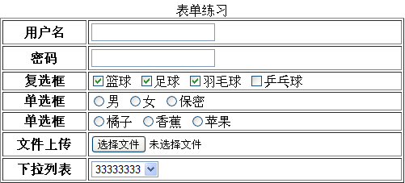

多行文本域
Textarea用于提交多行的文本

重置 按钮
将表单恢复到默认的状态

隐藏域：
Type=hidden
在浏览器端，是看不到的，为了数据更安全，偷偷的提交过去的

提交注意：
1，提交的地址必须是带有 http:// 协议的 http://localhost/PHP/form.php
2，提交的方式 如果是 get方式提交，接受的时候需要 $_GET[];
如果使用post方式提交，接收的方式也是 $_POST[]
3，每一个表单项，是通过name 来获得他的值
例如，获得密码，$_POST[‘PASS’]; $_POST[‘username’];

1.9 图像映射的构成：
Img --------将哪个图像制作映射效果
<map> ----- 开始制作图像映射
<area>--------将图像分割成几个区域
Area标签，有4个属性：
Shape：映射的形状
Coords: 坐标
Href: 指向的是点击 映射区域后，跳转的地址，如果没有指定href属性的话，需要声明 nohref=”nohref”
Alt:替代文字

第2天 HTML框架以及hao123

2.1 frameset框架集
Rows属性，将整个窗口横向分割成几部分
Cols属性，将整个浏览器窗口纵向分割成几部分
Noresize属性，控制框架的边框不能拖动
Name属性，通过name属性找到这个框架
Target属性，打开网页的时候在哪里打开

<!--学习框架必须注意，不能有body标签，因为框架集就是将body分成了几部分-->
<frameset rows="20%,*" frameborder="1">
<frame src="top.htm"/>
<frameset cols="10%,*" noresize>
<frame src="left.htm" name="frame1"/>
<frame src="right.htm" name="frame2"/>
</frameset>
</frameset>

2.2 iframe活动框架
用法非常灵活
属性控制框架的大小 width height
打开超链接后在哪里显示内容，是通过target属性实现的
<a href="ldh.htm" target="agou">刘德华</a>&nbsp;&nbsp;
<a href="zxy.htm" target="agou">张学友</a>&nbsp;&nbsp;
<a href="">张锐</a>&nbsp;&nbsp;
<a href="">李松</a>&nbsp;&nbsp;
<a href="">高攀</a><br/>
<iframe src="bottom.htm" height="300px" name="agou"/>

2.3 利用table和iframe框架完成hao123网站的建设
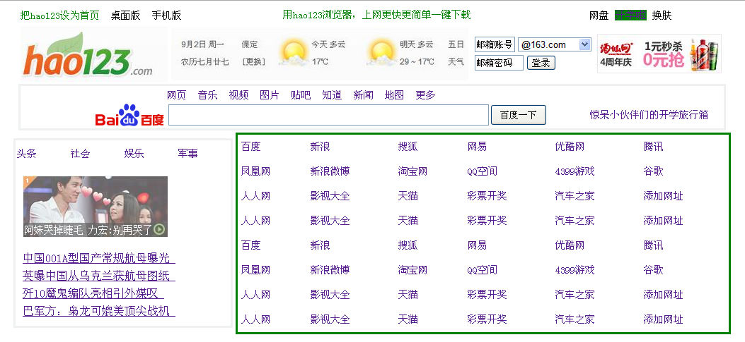

代码详见 code部分 hao123.htm

第3天 CSS复习

3.1 CSS概念
Css---- cascade style sheet 层叠样式表
由于样式和html内容写在一起，导致代码特别紊乱，于是提出思想：
Html内容 和 显示 相分离
Html 只负责写内容，搭建框架
CSS只负责装饰内容，装饰框架

3.2 CSS基本语法
CSS的基本语法
- CSS是由 选择器 和 声明来组成的
- 每一条声明里面 有属性、值
选择器{属性：值；属性：值....}
选择器：找到某个标签的一种方法/机器

颜色值：
英文单词 red、green、blue...
16进制 #ff0000;
rgb颜色值：rgb(255,0,0);
大小值：
浏览器默认的字体大小，16px
Px----像素（pixel）-----
电脑的分辨率：1366x768像素
整个屏幕 是由 1366像素点组成 纵向是由 768个像素点组成，像素点 一个一个的
颜色值
16px 是什么意思？
所以像素 是一个相对的长度，和浏览器的分辨率相关
他是分辨的百分比 16/浏览器所占的大小

3.3 CSS的四种样式表
- 内联样式表
缺点是如果给很多元素设置样式太繁琐
（2）嵌套样式表
缺点：如果其他文件也需要这种样式的话，需要反复再去写同样的样式
- 外部样式表
最常用的
多个文件需要同一种样式的时候，我们可以将共同的样式 封装起来，保存成一个css文件
通过link标签 加载的
<link rel=”stylesheet” type=”text/css” href=”layout.css”/>
- 输入样式表
@import url(xxx.css);

3.4 CSS样式的优先级
1，就近原则,
2，加载顺序，后加载的会修改之前的样式
<link rel="stylesheet" href="css/border.css"/>
<style>
p{
border:2px solid green;
}
</style>

3.5 CSS选择器
分类：

3.5.1 类选择器

就是通过class属性找到某个标签的方法

任何html的标签至少会有 class属性、id、name、style
Class属性的xxx标签
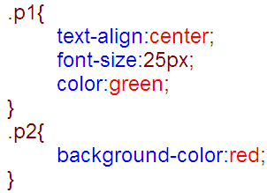

3.5.2 id选择器

通过id属性来找到某个标签的方法
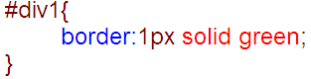

3.5.3 关联选择器

又称上下文关系选择器。通过上下文关系来确定标签的位置
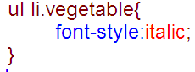
意思：找到ul标签里面 class 为 vegetable的li标签

3.5.4 组合选择器
就是组合 多个 html 标签，来设置样式
需求：
给 class='vegetable'，id="div1"， class="p1"设置样式，让其字体为 30px，颜色为蓝色

注意：
同一个标签，只能有一个 id属性，因为id是唯一的
Class属性可以有多个，为了区别其他的，建议这样写：标签名.class属性名 p.p1

3.5.5 伪元素选择器
伪元素，就是 同一个html标签，在不同的状态下，有不同的效果，这样的元素称为伪元素
目前，支持伪元素的，只有 a标签 和 p标签
伪元素的状态：
超链接：
A:hover 鼠标移上去的时候
A:link 默认状态
A:visited 访问过之后
A:active
由于伪元素选择器 兼容性不好，不建议大家使用，可以以后通过javascript来实现

